Monitoramento Participativo da Biodiversidade

Fernando Lima, D.Sc.

* Subprograma Terrestre
  + Componente Florestal
    - Alvo Complementar: Castanha da Amazônia

Os dados, scripts e informações aqui contidas estão disponíveis no GitHub no endereço: <https://github.com/pardalismitis/monitora-mpb>

### Leitura de dados

* Produção
* Sementes
* Mapeamento

Unir dados de produção e sementes com dados de mapeamento usando o número das castanheiras como referência.

all.x define que todos os dados de producaoCazumba serão mantidos.

#unir com mapeamento para adicionar as classes de tamanho.  
producaoClasse <- merge(producaoCazumba,  
 mapeamento,  
 by = "n_da_castanheira",  
 all.x = TRUE  
 )  
sementesClasse <- merge(sementesCazumba,  
 mapeamento,  
 by = "n_da_castanheira",  
 all.x = TRUE  
 )

Converter quilos para gramas.

sementesClasse$Peso_total_das_sementes_dos_10.frutos_ouricos_gr <- sementesClasse$Peso_total_das_sementes_dos_10.frutos_ouricos_Kg/1000

### Cálculo para sementes:

* Número de sementes por fruto
* Média de sementes por fruto
* Peso total e peso de sementes
* Adição de um campo identificador

#soma  
sementesClasseSoma = group_by(sementesClasse, Castanhal, tamanho, Ano)  
#cálculos  
sementesClasseAgregada = summarise(  
 sementesClasseSoma,  
 total_sementes = sum(  
 n_de_sementes_por_fruto_ourico,  
 na.rm = TRUE  
 ),  
 media_sementes = mean(  
 n_de_sementes_por_fruto_ourico,  
 na.rm = TRUE  
 ),  
 peso_total = sum(  
 Peso_total_das_sementes_dos_10.frutos_ouricos_gr,  
 na.rm = TRUE  
 ),  
 peso_semente = peso_total/total_sementes  
)

## `summarise()` has grouped output by 'Castanhal', 'tamanho'. You can override  
## using the `.groups` argument.

#adicionando campo de identificação  
sementesClasseAgregada$id <- paste(sementesClasseAgregada$Castanhal,  
 sementesClasseAgregada$tamanho,  
 sementesClasseAgregada$Ano)

### Cálculo para produção:

* Número de ouriços produzidos
* Adição de um campo identificador

#soma  
producaoClasseSoma = group_by(producaoClasse, Castanhal, tamanho, Ano )  
#cálculos  
producaoClasseAgregada = summarise(  
 producaoClasseSoma,  
 total_frutos = sum(  
 n_frutos_ouricos_produzidos,  
 na.rm = TRUE  
 )  
)

## `summarise()` has grouped output by 'Castanhal', 'tamanho'. You can override  
## using the `.groups` argument.

#adicionando campo de identificação  
producaoClasseAgregada$id <- paste(producaoClasseAgregada$Castanhal,  
 producaoClasseAgregada$tamanho,  
 producaoClasseAgregada$Ano)

### Cálculo de produção total

União das tabelas de produção e sementes a partir com campo de identificação e cálculo de produção total.

#união  
producaototal = merge(producaoClasseAgregada,  
 sementesClasseAgregada,  
 by = "id",  
 all.x = TRUE)  
#cáculo do total produzido  
producaototal$producaoTotal = producaototal$total_frutos*  
 producaototal$media_sementes*  
 producaototal$peso_semente

producaototal = as.data.frame(producaototal)  
write.csv(producaototal, here("output", "producaoTotal.csv"))

### Cálculo de produção por castanhal e por classe de tamanho

#agrupar dados por Castanhal e Ano  
producaoCastanhal = group_by(producaototal, Castanhal.x, Ano.x )  
#cálculo da produção  
producaoCastanhalAgregada = summarise(  
 producaoCastanhal,  
 total = sum(  
 producaoTotal,  
 na.rm = TRUE  
 )  
)

## `summarise()` has grouped output by 'Castanhal.x'. You can override using the  
## `.groups` argument.

#agrupar dados por Classe de Tamanho e Castanhal  
producaoTamanho = group_by(producaototal, tamanho.x, Castanhal.x )  
#cálculo da produção  
producaoTamanhoAgregada = summarise(  
 producaoTamanho,  
 total = sum(  
 producaoTotal,  
 na.rm = TRUE  
 )  
)

## `summarise()` has grouped output by 'tamanho.x'. You can override using the  
## `.groups` argument.

#### Exportar arquivos

* Produção por castanhal

#producaoCastanhalAgregada = as.data.frame(producaoCastanhalAgregada)  
write.csv(producaoCastanhalAgregada, here("output", "producaoCastanhalAgregada.csv"))

* Produção por classe de tamanho

#producaoCastanhalAgregada = as.data.frame(producaoCastanhalAgregada)  
write.csv(producaoTamanhoAgregada, here("output", "producaoTamanhoAgregada.csv"))

### Gráfico de Produção x Ano x Castanhal

producaoClasseAgregada$id <- paste(producaoClasseAgregada$Castanhal,  
 producaoClasseAgregada$tamanho,  
 producaoClasseAgregada$Ano)  
producaototal = as.data.frame(producaototal)  
write.csv(producaototal, here("output", "producaoTotal.csv"))

ggplot(producaoCastanhalAgregada, aes(x=factor(Ano.x), y=total))+  
 geom_bar(  
 position = position_dodge2(preserve ="single"),  
 stat="identity",  
 width = 0.5,  
 size =0.3,  
 fill = "#006633"  
 )+  
 geom_text(  
 aes(label= as.integer(round(total, 0))),  
 size = 3,  
 vjust = -0.5  
 )+  
 ylim(0,1750)+  
 theme_grey()+  
 facet_wrap(facets = vars(Castanhal.x))+  
 xlab("ANO")+  
 ylab("PRODUÇÃO (Kg)")+  
 theme(legend.position="top")+  
 theme(axis.text.x = element_text(  
 angle=45,  
 vjust=1,  
 hjust = 1,  
 colour="black",  
 size=rel(1))  
 )

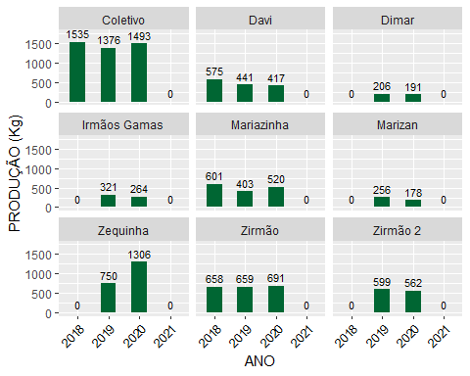

### Gráfico de Produção x Classe de Tamanho x Castanhal

#ordenar as classes de tamanho em ordem crescente  
producaoTamanhoAgregada$tamanho.x <- factor(producaoTamanhoAgregada$tamanho.x,levels = c("jovem", "jovem-adulto", "adulto", "adulto-senescente", "senescente"))  
#gerar gráfico excluindo NA's  
ggplot(subset(producaoTamanhoAgregada, !is.na(tamanho.x)), aes(x=factor(tamanho.x), y=total))+  
 geom_bar(  
 position = position_dodge2(preserve ="single"),  
 stat="identity",  
 width = 0.5,  
 size =0.3,  
 fill = "#006633"  
 )+  
 geom_text(  
 aes(label= as.integer(round(total, 0))),  
 size = 3,  
 vjust = -0.5  
 )+  
 ylim(0,2000)+  
 theme_grey()+  
 facet_wrap(facets = vars(Castanhal.x))+  
 xlab("CLASSE DE TAMANHO")+  
 ylab("PRODUÇÃO (Kg)")+  
 theme(legend.position="top")+  
 theme(axis.text.x = element_text(  
 angle=45,  
 vjust=1,  
 hjust = 1,  
 colour="black",  
 size=rel(1))  
 )

## Warning: Removed 1 rows containing missing values (geom_bar).

## Warning: Removed 1 rows containing missing values (geom_text).

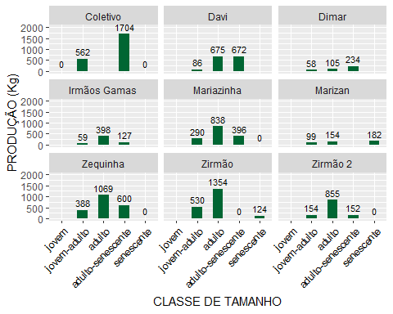

### Gráfico Número de Castanheiras x Classe de tamanho

#### Exportar arquivo

* Número de castanheiras x Classes de tamanho

#write.csv(producaoCastanheira, here("output", "producaoCastanheira.csv"))

#selecionar por ano  
castanheiras01 <- select(mapeamento, UC, nomeCastanhal, n_da_castanheira, tamanho)  
castanheiras01 <- subset(castanheiras01, UC == "Cazumbá-Iracema")  
castanheiras01 <- subset(castanheiras01, nomeCastanhal != "iracema" )  
#agrupar dados  
numeroDeCastanheiras <- castanheiras01 %>% group_by(tamanho, nomeCastanhal) %>%count()  
  
#contagem1 <- numeroDeCastanheiras[,c(2,3)]  
#contagem = summarise(  
# contagem1,  
# total = sum(n)  
#)  
  
numeroDeCastanheiras$nomeCastanhal <- gsub("coletivo","Coletivo",  
 gsub("davi","Davi",  
 gsub("dima", "Dima",  
 gsub("irmaos_gamas", "Irmãos Gamas",  
 gsub("mariazinha", "Mariazinha",  
 gsub("marizan", "Marizan",  
 gsub("zequinha", "Zequinha",  
 gsub("zirmao", "Zirmão",  
 gsub("zirmao_2", "Zirmão 2",  
 numeroDeCastanheiras$nomeCastanhal)))))))))

#ordenar as classes de tamanho em ordem crescente  
numeroDeCastanheiras$tamanho <- factor(numeroDeCastanheiras$tamanho,levels = c("jovem", "jovem-adulto", "adulto", "adulto-senescente", "senescente"))  
#gerar gráfico  
ggplot(subset(numeroDeCastanheiras, !is.na(tamanho)), aes(x=tamanho, y=n))+  
 geom_bar(  
 position = position_dodge2(preserve ="single"),  
 stat="identity",  
 width = 0.5,  
 size =0.3,  
 fill = "#006633"  
 )+  
 geom_text(  
 aes(label= as.integer(round(n, 0))),  
 size = 3,  
 vjust = -0.5  
 )+  
 ylim(0,125)+  
 theme_grey()+  
 facet_wrap(facets = vars(nomeCastanhal))+  
 xlab("CLASSE DE TAMANHO")+  
 ylab("NÚMERO DE CASTANHEIRAS")+  
 theme(legend.position="top")+  
 theme(axis.text.x = element_text(  
 angle=45,  
 vjust=1,  
 hjust = 1,  
 colour="black",  
 size=rel(1))  
 )

